ÖRNEK SORULAR
1. Bal arısı kolonisinde işçi arının kuluçka süresi ortalama kaç gündür?
A) 16
B) 21
C) 24
D) 28

2.
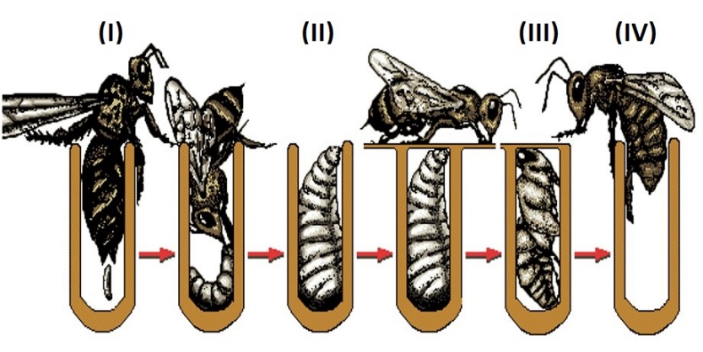
Görseli paylaşılan bir bal arısının yaşam evreleri içinde II ile belirtilen yaşam evresi hangi evredir?
A) Yumurta
B) Larva
C) Pupa
D) Ergin

3. Hangisi işçi arının kovandaki görevlerinden değildir?
A) Polen taşımak
B) Bekçilik yapmak
C) Çiftleşmek
D) Ana arıyı beslemek

4.
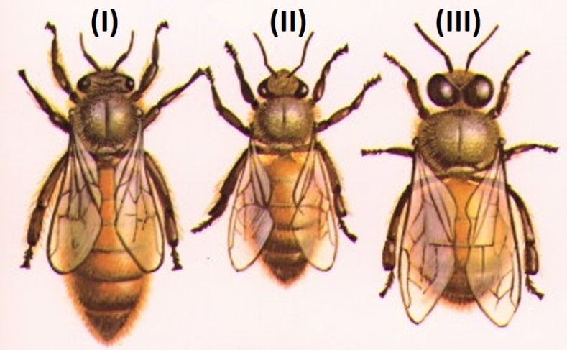
Görseli paylaşılan bal arısı bireylerinden III ile belirtilen arı bireyi hangisinde verilmiştir?
A) Erkek arı
B) İşçi arı
C) Ana arı
D) Bekçi arı
5.
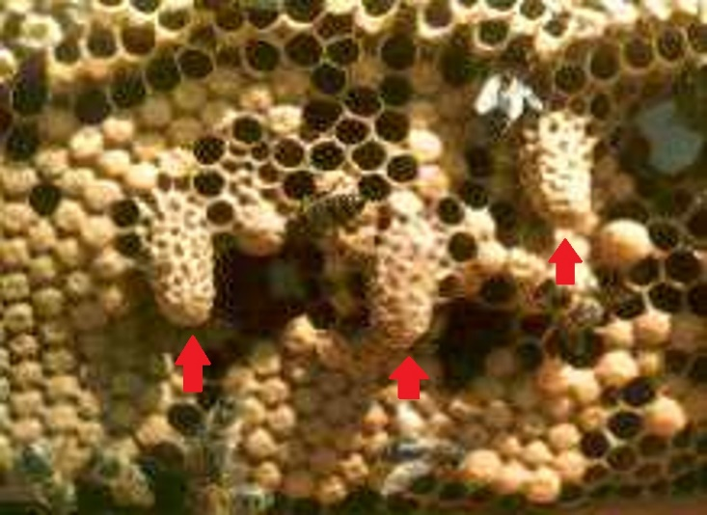
Görseli paylaşılan bal arısı peteğinde ok işareti ile belirlenmiş petek gözünden (yüksüğünden) hangi bal arısı bireyi çıkar?
A) İşçi arı
B) Ana arı
C) Erkek arı
D) Bekçi arı

6.
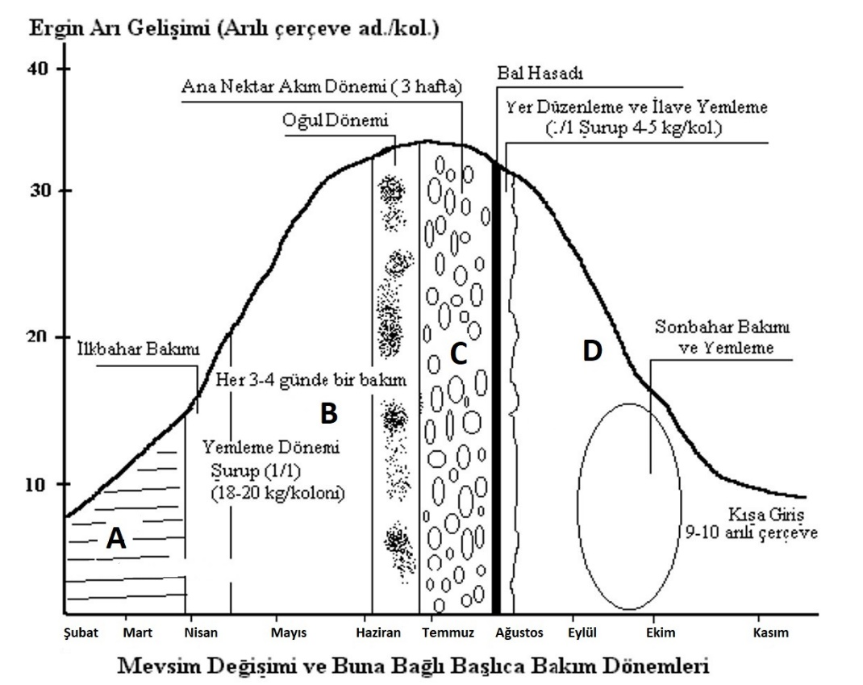
Grafiği verilen mevsim değişikliğine bağlı bal arısı kolonisinin “Kritik Dönem Bakımı” hangi dönemde gerçekleştirilir?
A) A
B) B
C) C
D) D

7. Narenciye sahaları arılık yeri seçiminde kaç dekara bir kovan konulmalıdır?
A) Bir dekar
B) İki dekar
C) Üç dekar
D) Dört dekar

8. “Bekçilik yapar. Kovanı temizler, balı olgunlaştırır, çevreyi tanıma uçuşlarına çıkar.” Yukarıdaki kovan görevlerini hangi yaştaki işçi arılar yapar?
A) 3-6 günlük
B) 5-15 günlük
C) 18-20 günlük
D) 20-22 günlük

9. İnce yapılı ve uzun dillidir. Kısa ve sık bir kıl örtüsüne sahiptir. Gri arılar da denilen en sakin ve uysal arı ırkıdır. Söz konusu edilen arı ırkı hangisidir?
A) Karniyol ırkı
B) Kafkas ırkı
C) Anadolu ırkı
D) Kıbrıs ırkı

10. Kovana uzaklığı 100 m yarıçaplı bir daire içerisinde olan besin kaynaklarının yerini tanımlamada kullanılan oldukça hızlı ve ani hareketlerle yapılan dans şekli hangisidir?
A) Kuyruk sallama dansı
B) Dairesel dans
C) Baş sallama dansı
D) Abdomen sallama dansı

11. Tarlacı işçi arılar bir seferde kovana ortalama olarak ne kadar nektar taşır?
A) 50 mg
B) 60 mg
C) 80 mg
D) 100 mg

12. Ülkemizde aşağıdaki arı hastalıklarından hangisi çok tehlikeli ve ihbarı mecburidir?
A) Adi ishal
B) Amerikan yavru çürüklüğü
C) Nosema
D) Arı dış paraziti

13. Arı zararlılarından varroa ile arı biti arasındaki en belirgin fark nedir?
A) Arı biti 2 çift, varroa 4 çift bacağa sahiptir.
B) Arı biti 3 çift, varroa 4 çift bacağa sahiptir.
C) Arı biti 4 çift, varroa 3 çift bacağa sahiptir.
D) Arı biti larvada, varroa bal sırrında gelişir.

14. Arıcılıkta ilkbaharda yapılacak işlemler sırasında hava sıcaklığı kaç santigrat olduğunda kovanlarda ilk kontroller yapılır?
A) 7 ⁰C
B) 14 ⁰C
C) 18 ⁰C
D) 24 ⁰C
15.
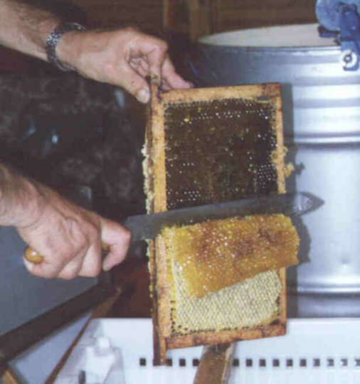
Görselde yapılan bal hasadı işlemi hangisidir?
A) Kovana tütsü vermek
B) Maske ve eldiven giymek
C) Sır alma
D) Balın süzdürülmesi (Ektraksiyon)

16. Hangisi bal arısı kolonilerinin kışlatılması esnasında yapılan işlem değildir?
A) Kovan içerisinde yeterli besin stoğu sağlamak
B) Varroaya karşı ilaçlama yapmak
C) Kovan içerisinde boş petek bırakmak
D) Kovanları hafif öne eğik yerleştirmek

17. Polen tuzaklarından alınıp elekten geçirildikten sonra polenin kurutulması işleminde nem oranı yüzde kaça kadar düşürülmelidir?
A) %5-10
B) %15-20
C) %25-30
D) %35-40

CEVAP ANAHTARI
1. B
2. C
3. C
4. A
5. B
6. A
7. B
8. C
9. A
10. B
11. A
12. B
13. B
14. B
15. C
16. C
17. A

